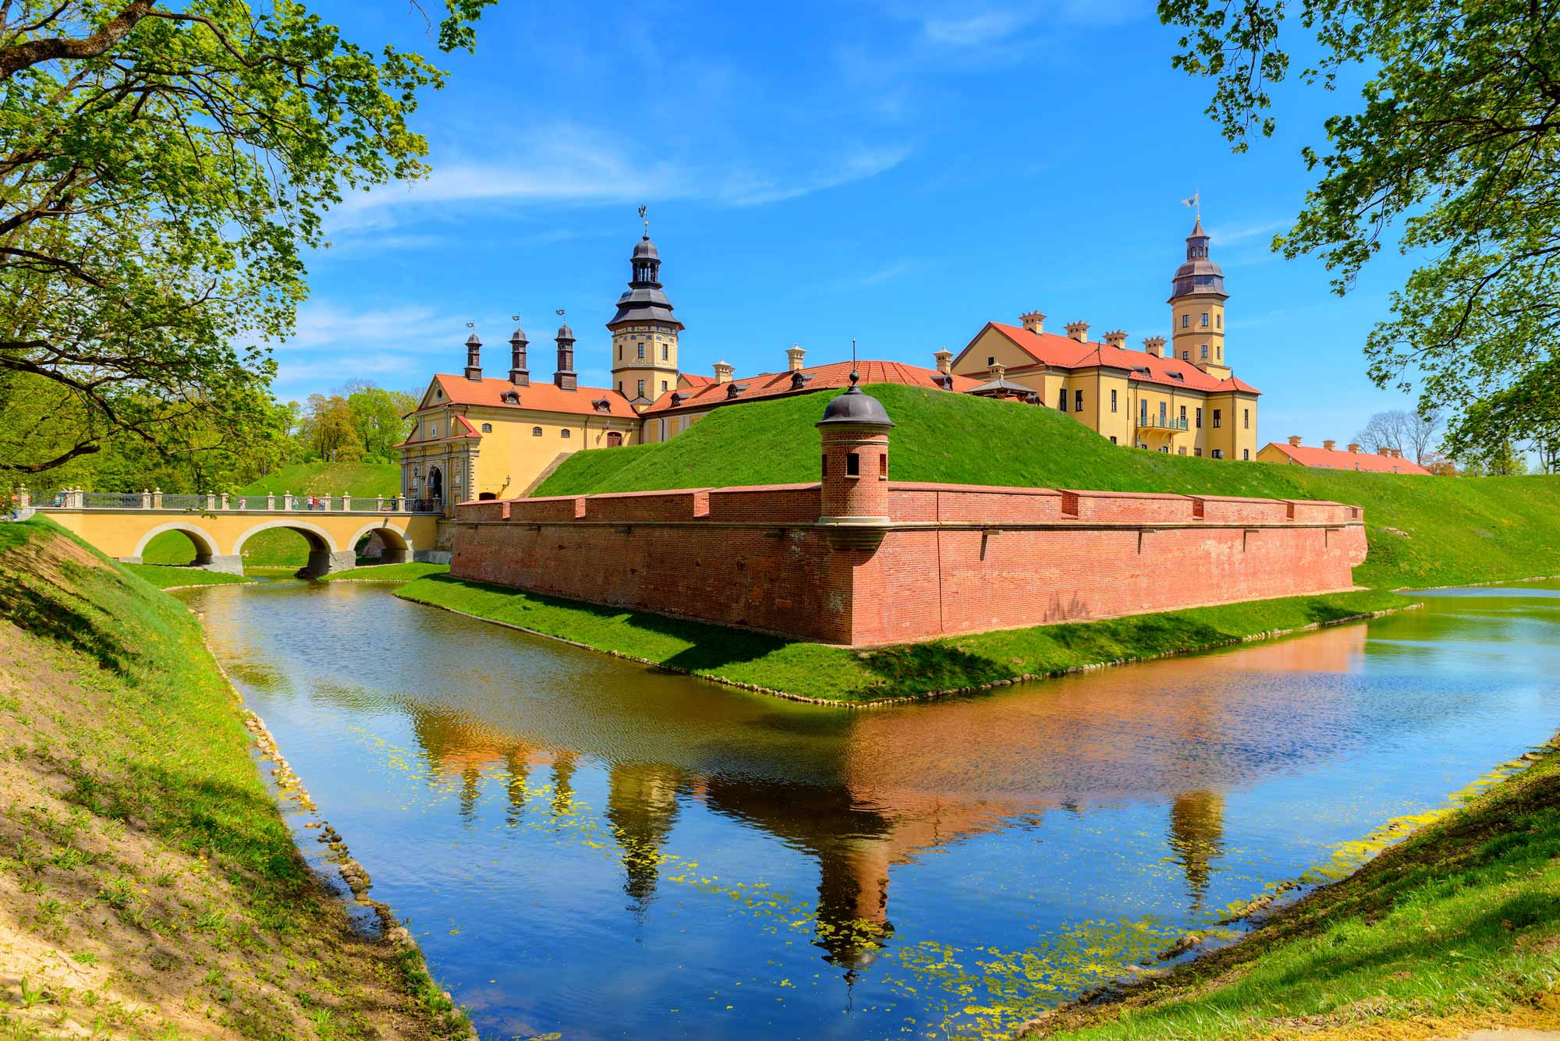

• Обзорная экскурсия;
• Вечерние огни города – героя.

МИНСК

• Легендарный завод
БОЛЬШИХ МАШИН.
БЕЛАЗ

• Замковый комплекс.
Узнаете! Тайны и легенды замка
МИР

• Дворцово-парковый комплекс.
Замок князей Радзивиллов.

НЕСВИЖ

Откроете!!! Мистическое место - дно девонского моря
• Обзорная экскурсия.
ВИТЕБСК

• Музей-усадьба Ильи Репина.
ЗДРАВНЕВО

ПРОЖИВАНИЕ В ГОСТИНИЦЕ «ТАЙМ» г. МИНСК.

Стоимость тура: 12.500 руб. (единая цена). В стоимость входит: проезд, проживание в гостинице, питание 2-х разовое, экскурсии, страховка, услуги гида и сопровождающего лица. Доп. плата за одноместное размещение 2100 рублей.
ПРОГРАММА ТУРА:
1 день | ВЫЕЗД ГРУППЫ ИЗ ГОРОДОВ:  Киржач 17.00 ч., Сергиев Посад 19.00 ч., Кольчугино 17.00 ч.
 | ОТПРАВЛЕНИЕ ГРУППЫ ИЗ ГОРОДА АЛЕКСАНДРОВ 18.00 Ч. Время в пути 14-15 часов.
2 день | Красуйся, Минск, цвети, Столица, –  В глуби Европы милый уголок!  Здесь рада всем старинная землица,  Красивая, родная БЕЛАРУСЬ!!!  - Прибытие в Минск.  - ЗАВТРАК.  - ОБЗОРНАЯ АВТОБУСНАЯ И ПЕШЕХОДНАЯ ЭКСКУРСИЯ ПО МИНСКУ.  Троицкое предместье, старый город, ратушная площадь, православный и католический соборы, хоккейная арена, проспекты, площади и обелиски белорусской столицы. Во время экскурсии вы сможете не только увидеть основные достопримечательности, но и узнать о важнейших исторических событиях из жизни города: битва на реке Немиге, наделение города правом на самоуправление, войны XVII и XVIII вв., героическое подполье в годы Великой Отечественной и многое другое. Широкие проспекты, просторные площади, сталинский ампир – Минск удивительно гармоничен и светел, а местные жители доброжелательны и всегда готовы помочь туристу.  - ОБЕД.  - Размещение в гостинице.  - ЭКСКУРСИЯ НА ЛЕГЕНДАРНЫЙ ЗАВОД БЕЛАЗ.  Вас ждет уникальное путешествие в мир Больших и ОЧЕНЬ БОЛЬШИХ машин. «БелАЗ» выпускает уникальную технику, поражающую своими размерами и возможностями. За всю историю предприятия на Белорусском автомобильном заводе разработано более 500 модификаций карьерных самосвалов грузоподъемностью от 27 до 450 тонн, выпущено свыше 145 тысяч единиц карьерных самосвалов, география поставок которых насчитывает 72 страны мира.  Вы ознакомитесь с историей зарождения и создания карьерной техники марки «БелАЗ», посетите производство и увидите, как уникальная конструктивная мысль воплощается в металле. Сможете увидеть, как собирается самый большой в мире карьерный самосвал, посетите полигон готовой техники и музей, который функционирует на территории предприятия. После увлекательной экскурсии с фотопаузами у чудо-машин вас ожидает кофе-пауза с вкуснейшими фирменными пирожными в виде карьерных самосвалов, а также фирменный сувенир!!!  Для тех, кто не устал!  - АВТОБУСНАЯ ЭКСКУРСИЯ «ВЕЧЕРНИЙ МИНСК».  Экскурсия знакомит с городом-героем Минском, его прошлым и настоящим. Маршрут проходит по главным магистралям и площадям города. Вы побываете на Привокзальной площади, у «ворот города», увидите административный и политический центр - площадь Независимости, сформированную лаконичным ансамблем Дома правительства и красным костелом Святых Симеона и Елены; проедете по самому широкому проспекту города, где ширина магистрали в 2 раза больше высоты окружающих его зданий. Минский проспект Независимости спроектирован по примеру Невского в Санкт-Петербурге и является ярким  примером стиля сталинский ампир.  Вы посетите Замчище, место основания древнего Минска, на площади Свободы, откуда пошел Минск каменный, и где поднял он к небу свои башни и купола. Увидите Минскую ратушу, гостиный двор, костел Пречистой Девы Марии, возведенный для ордена иезуитов в начале XVIII века, Святодухов кафедральный собор, где хранится особо почитаемая икона Минской Божьей Матери - заступницы города, торговые ряды, базилианский и бернардинский монастыри, соединенные по легенде между собой подземным переходом. Пройдетесь по тихим мощенным улочкам Троицкого предместья и сможете воздать дань памяти воинам-интернационалистам на Острове мужества и скорби (Острове Слез). Вы побываете в местах, связанных с историей Великой Отечественной войны, узнаете, за что Минск был удостоен звания города-героя.  ПОДЪЕМ НА СМОТРОВУЮ ПЛОЩАДКУ НАЦИОНАЛЬНОЙ БИБЛИОТЕКИ.  Во время экскурсии Вы увидите жемчужину Минска - здание Национальной библиотеки, выполненное в форме алмаза. Сможете посетить панорамную площадку Национальной библиотеки, поднявшись в стеклянном лифте на высоту в 73 м. Великолепные виды столицы и ее окрестностей, открывающиеся с этой высоты, производят яркое впечатление в любое время года. Закрытая обзорная площадка находится на 22 этаже, здесь расположена галерея «Панорама», где действует сменная выставка картин.  ДОП. ПЛАТА: 650 руб. взр., / 550 руб. шк. пенс.  - Отдых в гостинице.
3 день | - ЗАВТРАК.  - ЭКСКУРСИОННАЯ ПОЕЗДКА «МИР – НЕСВИЖ».  Этот день поразит величием и могуществом самого легендарного аристократического рода Речи Посполитой, приподнимет завесу тайны над древними секретами и мистическими происшествиями. Вас ожидает величественный средневековый Мирский замок, а в Несвиже – блистательный дворцовый комплекс XVI—XIX вв. – резиденция князей Радзивиллов.  Оба замка являются достоянием не только белорусской культуры, но и всего человечества. Они внесены в список всемирного культурного наследия ЮНЕСКО. Небывалый трагизм, страсть, мужество, самопожертвование и, конечно, захватывающая история вечной любви оживут перед вами в образе прекрасных архитектурных творений и увлекательных легенд!  - Переезд в Мир (~90 км. время в пути ~ 1 ч. 30 м.).  - ЗАМКОВЫЙ КОМПЛЕКС «МИР» (внешний осмотр).  - Вы сможете оценить мощь Мирского замка, увидеть его массивные башни и стены, готическую кладку. Мощёный камнем внутренний дворик и осадный колодец помогут почувствовать дыхание прошлого. Мир – это не только замок. Вы увидите панораму древнего белорусского местечка, где бок о бок на протяжении веков жили представители разных конфессий и народов. Суровая оборонительная башня-звонница костела Св. Николая и золоченые купола Свято-Троицкой церкви формируют облик торговой площади. Стройная гражданская застройка дополняется синагогами, которых в местечке когда-то было семь!  - ОБЕД.  - Переезд в Несвиж (~30 км. время в пути ~ 40 м.).  - ДВОРЦОВО-ЗАМКОВЫЙ КОМПЛЕКС «НЕСВИЖ». ЗАМОК РАДЗИВИЛЛОВ.  Несвижский замок неразрывно связан с историей князей Радзивиллов, которых даже называли «некоронованными королями» Великого княжества Литовского, настолько был богат и могущественен этот род. Даже Рим присвоил представителю Радзивиллов титул «Князь», который являлся самым почетным в то время. Среди Радзивиллов было много необычных и ярких личностей. Замок, которому около 500 лет не может жить без легенд о своих обитателях. Говорят, что в замке живет призрак Черной Панны, который является в нехорошее время в виде красивой женщины, одетой во все черное.  Обязательно гид расскажет вам историю этого древнего и неординарного княжеского рода, о тайнах и легендах, о необычных подлинных экспонатах, представленных в замке. Все это  поможет проникнуться духом этого места…  Специально для туристов были восстановлены 4 парка: Старый парк, Японский парк, Марысин сад и Английский парк. Каждый, из которых, по-своему неповторим. В старом парке можно увидеть 150-летние деревья, аллею, где представлены бюсты исторических личностей, которые оставили глубокий след в истории Несвижа. Дворцово-парковый комплекс, безусловно, заслуживает внимания, и по своей красоте не уступает европейским замкам.  - Возвращение в Минск.  - Отдых в гостинице.
4 день | - ЗАВТРАК.  - Освобождение номеров.  - Переезд в г. Витебск. (~ 290 км. время в пути ~ 3 ч. 30 м.).  - ОБЗОРНАЯ ЭКСКУРСИЯ.  Витебск – город, воспетый Шагалом. Со времен молодости великого художника Витебск сохранил свое очарование – высокие берега над Западной Двиной и чудесные виды на купола церквей, шпили костёлов и черепичные крыши старого города. Грациозная башня ратуши, фасады церквей в стиле знаменитого Виленского барокко, невысокие дворянские особнячки и дома из красного кирпича – на этих улицах прошло детство Марка Шагала и в каждой картине виден Витебск его юности. Витебск артистично богемен и провинциален одновременно, с уютными улицами, оригинальными городскими скульптурами и возрожденными церквями. Холмистый центр города открывает поистине прекрасные картинные виды, как и берега рек Витьба и Западная Двина.  - ОБЕД.  - ЭКСКУРСИЯ В ЗДРАВНЕВО В МУЗЕЙ-УСАДЬБУ ХУДОЖНИКА ИЛЬИ РЕПИНА.  Мистическое место «Здравнево» - очень красивое и загадочное. Яблоки в репинском саду падают от одного взгляда. А деревья начинают позировать - стоит прикоснуться к крышке объектива. Такая энергетика! Прислоняешься к сосне - и твой мобильник начинает самопроизвольно подзаряжаться. Говорят, что тут проходит разлом земной коры. Научных подтверждений этому нет. Но то, что весь берег Двины здесь покрыт вышедшими на поверхность древними пластами доломита - факт. Это верхнедевонские отложения, образовавшиеся 400 миллионов лет назад. В то время на планете царили папоротники и земноводные. Из останков существ, оседавших на дно моря, и образовывались слои доломита. Так что вот оно - дно девонского моря.  Илья Репин провел здесь восемь летних сезонов (1892-1900 годы) и написал более 40 холстов, эскизов и рисунков. Почему художник в 1892 году вдруг купил поместье под Витебском, хотя до этого приценивался к усадьбе недалеко от Санкт-Петербурга, остается тайной. То ли люди  понравились, то ли небо, то ли почувствовал что-то «девонское»!  В общем, умели выбирать гениальные художники места для отдыха и творчества!!!  - ОБЩЕЕ ФОТО НА ПАМЯТЬ В УНИКАЛЬНОМ МЕСТЕ.  - Отправление домой
5 день | - Прибытие группы.

Стоимость тура: 12.500 руб. единая цена.
В стоимость входит: проезд, проживание в гостинице со всеми удобствами, питание 2-х разовое, экскурсии, страховка, услуги гида и сопровождающего лица.
Дополнительно оплачивается (по желанию): одноместное размещение 2100 руб., экскурсия «Вечерний
Минск» 650 руб. взр., / 550 руб. шк. пенс., ужины от 300 руб. (оплата в офисе).

